Software Design Document

Sistem Informasi Klub Karya Ilmiah Institut Teknologi Del

Dibuat Oleh :

NIM 11319003 | Nova V Siringoringo
NIM 11319011 | Gladys Cindana Asri Pardosi
NIM 11319026 | Edwardo Maranatha Marpaung
NIM 11319053 | Dian Permatasari Sitanggang
NIM 11319056 | Lucy Patrecia Butar-Butar

Untuk :
Institut Teknologi Del
Sitoluama
 |  | 1131203-Perancangan Perangkat Lunak  Institut Teknologi Del
No. Dokumen: 0000.doc |  |  | Versi: 01.00 | Tanggal : 03-05-20 | Jumlah Halaman : 21

DAFTAR ISI

1 Introduction 4
1.1 Purpose of Document 4
1.2 Scope 4
1.3 Definition,Acronim and Abbreviation 4
1.4 Identification and Numbering 4
1.5 Reference Documents 4
1.6 Document Summary 4
2 System Architectural Design 5
2.1 Architecture Style and Rationale 5
2.2 Architecture Model 5
2.3 Usecase Diagram 6
3 Detailed Description of Components 7
3.1 Complete Package Diagram 7
3.2 Detailed Description 7
3.2.1 Module <Name of Module1> 7
3.2.1.1. P001: Package <Name of Package> 7
3.2.1.2. Class Diagram 8
4 Data Design 12
4.1 Data description 12
4.2 Data dictionary 12
5 User Interface Design 13
5.1 Overview of User Interface 13
5.2 Screen Images 13
6 Requirement Matrix 14
Lampiran 15
Sejarah Versi 16
Sejarah Perubahan 17

Introduction
Pada bab ini akan dijelaskan tujuan penulisan dokumen, ruang lingkup dokumen,definisi,akronim dan singkatan yang terdapat dalam dokumen,serta ikhtisar dari masing-masing bab. Berikut ini merupakan penjelasan dari masing masing sub bab.

Purpose of Document
Dokumen ini dibuat untuk menggambarkan spesifikasi perancangan atau desain yang akan digunakan pada sistem yang akan dikembangkan. Deskripsi yang dibuat untuk memfasilitasi analisis,perencanaan,pengimplementasian serta pengambilan keputusan. Deskripsi desain ini digunakan sebagai media untuk menghubungkan informasi desain perangkat lunak dan dapat dianggap sebagai model website Sistem Informasi Klub Karya Ilmiah.

Scope
Ruang lingkup dokumen ini meliputi penjelasan mengenai gambaran sistem yang akan dikembangkan dan penjelasan mengenai batasan pengembangan aplikasi serta fungsi fungsi yang digunakan dalam membangun Sistem Informasi Klub Karya Ilmiah.

Definition,Acronim and Abbreviation
Definisi yang dipakai dalam dokumen ini dapat dilihat pada tabel dibawah ini.
Tabel 1. Defenisi
No | Definisi | Penjelasan
1. | Client | Orang yang memberikan proyek pada developer
2. | Developer | Orang atau perusahaan yang membuat atau mengembangkan perangkat lunak
3. | Software | Perangkat lunak
4. | Hardware | Perangkat atau piranti yang mendukung sistem computer
5. | Tools | Aplikasi yang digunakan selama pengerjaan proyek

Tabel 2. Akronim
No | Akronim | Penjelasan
1. | MoM | Minutes of Meeting
2 | BPMN | Bussiness Process Modeling Notation
3. | PiP | Project Implementation Plan
4. | SW | Software
5. | ToR | Term of Reference
6. | UC | Usecase
7. | SDD | Software Design Document

Tabel 3. Tabel Singkatan
No | Singkatan | Penjelasan
1. | IT Del | Institut Teknologi Del
2. | PA 1 | Proyek Akhir 1

Identification and Numbering
Pada sub-bab menjelaskan mengenai aturan penomoran yang digunakan dalam penulisan dokumen ini.

Tabel 4. Aturan Penomoran dan Penamaan
No | Deskripsi Aturan
1.  2. | Aturan penomoran dan penamaan bab serta sub-bab pada dokumen sebagai berikut:  - Untuk bab : 1,2,3  Contoh: 1 Introduction  - Untuk sub bab : 1.1., 1.2.,1.3.  Contoh : 1.1 Purpose Of Document  - Untuk sub-sub bab : 1.1.1., 1.1.2., 1.1.3.  Contoh : 2.3.1 Usecase Diagram
1.  2. | Aturan penomoran dan penamaan Table dan Gambar :  - Table : Table 1. Aturan Penomoran dan Penamaan  - Gambar : Gambar 1. Sistem Informasi Klub Karya Ilmiah

.

Reference Documents
Dokumen yang menjadi referensi dalam pembuatan dokumen SDD adalah sebagai berikut:

Tabel 5. Reference Document
No | Dokumen | Keterangan
1 | ToR-PA1-1920-D3TI09 | Merupakan dokumen yang berisi penjelasan mengenai ruang lingkup dari sistem yang akan dibuat.
2 | Usecase-D3TI09 | Dokumen ini berisi fungsi yang terdapat di sistem yang akan dibuat, apa saja interaksi yang dapat dilakukan pengunjung dan admin di dalam sistem ini nantinya
3 | PiP-PA1-1920-D3TI09 | Merupakan dokumen yang berisikan perancangan pengerjaan proyek dan jadwal pembangunan Sistem Informasi Klub Karya Ilmiah Institut Teknologi DEL.

Document Summary
Pada sub-bab ini menjelaskan mengenai ringkasan singkat setiap bab yang ada pada dokumen ini yang terdiri dari enam bab yaitu :
- Bab 1 Introduction, pada bab ini merupakan penjelasan mengenai pendahuluan tentang tujuan pembuatan dokumen,ruang lingkup,daftar istilah dan definisi yang digunakan dalam dokumen serta dokumen yang dirujuk.
- Bab 2 System Architectural Design merupakan bab yang berisi penjelasan mengenai rancangan dari sistem yang akan dibangun dan menggambarkan mengenai aksi yang dapat dilakukan berupa use case diagram dari sistema yang dibangun.
- Bab 3 Detailed Design Description of of Component yang menjelaskan deskripsi mengenai rancangan Sistem Informasi Klub Karya ilmiah yang akan diuraikan dalam bentuk Package Diagram dan Sequence Diagram dari setiap modula tau subsistem yang ada.

System Architectural Design
Architectural design bertujuan untuk membangun sistem yang terkomputerisasi. Arsitektur membentuk desain yang sesuai dengan fungsi sistem tersebut dan bisa memenuhi kriteria desain tertentu. Desain arsitektur ini menentukan bagaimana komponen perangkat lunak dari sistem informasi yang akan dibangun akan dijalankan pada perangkat keras yang ada di sistem

Architecture Style and Rationale
Server terhubung dengan semua komponen yang saling berhubungan, menyusun layanan dan bertindak sebagai satu titik layanan bagi pengguna. Arsitektur sis server biasanya memiliki tiga lapisan. Pertama, adalah lapisan dasar yang berisi database sistem yang menyimpan perincian semua perangkat, atributnya , metainformatio dam hubungannya. Lapisan kedua merupakan lapisan komponen yang berisi kode untuk berinteraksi dengan perangkat, mengetahui status dan menggunakan subbset dari mereka untuk mempengaruhi layanan. Lapisan paling atas adalah lapisan aplikasi yang menyediakan layanan kepada pengguna. Di sisi perangkat (objek), kami memiliki dua lapisan, yaitu lapisan objek, yang memungkinkan perangkat untuk terhubung ke perangkat lain dan bertukar informasi. Lapisan sosial mengelola eksekusi aplikasi pengguna, mengekasekusi query, dan berinteraksi dengan lapisan aplikasi pada server.

Architecture Model
Dalam pengaturan memperlakukan perangkat dan layanan sebagai model di mana perangkat dan layanan dapat mengatur hubungan yang ada diantara perangkat dan layanan serta memodifikasinya seiring waktu. Ini akan memungkinkan Tim developeruntuk membiarkan perangkat bekerja sama dengan mulus satu sama lain dan mencapai tugas yang kompleks.
Untuk membuat model seperti itu berfungsi, kita perlu memiliki banyak komponen yang saling beroperasi, yaitu:
- ID: kita memerlukan metode identifikasi objek yang unik. ID dapat ditetapkan ke objek berdasarkan parameter tradisional seperti ID MAC, ID IPv6, kode produk universal, atau metode kustom lainnya.
- Metainformation: bersama dengan ID, kita memerlukan beberapa metainformation tentang perangkat yang menggambarkan bentuk dan operasinya. Ini diperlukan untuk membangun hubungan yang sesuai dengan perangkat dan juga menempatkannya dengan tepat di alam semesta perangkat yang akan dibangun.
- Kontrol keamanan: ini mirip dengan pengaturan "daftar teman" di Facebook. Pemilik perangkat mungkin membatasi jenis perangkat yang dapat terhubung dengannya. Ini biasanya disebut sebagai kontrol pemilik.
- Penemuan layanan: sistem semacam itu seperti awan layanan, di mana kita perlu memiliki direktori khusus yang menyimpan rincian perangkat yang menyediakan jenis layanan tertentu. Menjadi sangat penting untuk menjaga direktori ini tetap mutakhir sehingga perangkat dapat belajar tentang perangkat lain.
- Manajemen hubungan: modul ini mengelola hubungan dengan perangkat lain. Itu juga menyimpan jenis perangkat yang perangkat mencoba mencoba untuk terhubung berdasarkan jenis layanan yang disediakan. Misalnya, masuk akal bagi pengontrol cahaya untuk membuat hubungan dengan sensor cahaya.
- Komposisi layanan: Tujuan akhir dari memiliki sistem seperti ini adalah untuk menyediakan layanan terintegrasi yang lebih baik kepada pengguna. Misalnya, jika seseorang memiliki sensor daya dengan AC-nya dan perangkat ini menjalin hubungan dengan mesin analitik, maka ansambel dapat menghasilkan banyak data tentang pola penggunaan AC. Jika model sosial lebih ekspansif, dan ada lebih banyak perangkat, maka dimungkinkan untuk membandingkan data dengan pola penggunaan pengguna lain dan menghasilkan data yang lebih bermakna. Misalnya, pengguna dapat diberi tahu bahwa mereka adalah konsumen energi terbesar di komunitas mereka atau di antara teman-teman Facebook mereka.

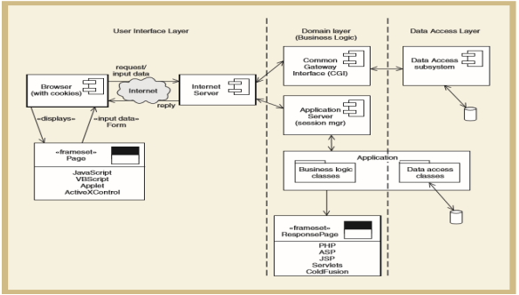
Tabel 2.1 Component Model of Sistem Informasi Klub Karya Ilmiah
Penjelasan sebagai berikut :
Component model of Sistem Informasi Klub Karya Ilmiah terdiri dari tiga bagian, yaitu:
- User Interface Layer
User Interface Layer merupakan Interface yang akan ditampilkan ke client. Berisi berbagai macam konten dan informasi tentang Klub Karya Ilmiah IT Del yang dibutuhkan oleh user dan dapat diakses melalui software atau web-browser. Disinilah para front-end programmer bekerja, dengan membuat berbagai gambaran konten dan Interface yang menarik serta responsive untuk diakses oleh semua platform. Dalam pembuatannya biasanya menggunakan HTML5, Javascript, VBScript,Applet,ActiveXControl atau beberapa framework yang populer digunakan oleh front-end programmer.
- Domain Layer
Pada bagian ini berfungsi mempresentasikan konsep dengan bantuan PHP, ASP ,JSP untuk dihubungkan ke Applications server.
- Data Access Layer
Data Access Layer yang akan kami buat merupakan Layer yang terdiri dari basis data atau manajemen basis data yang dapat mengakses, menyimpan, serta memodifikasi data yang berkaitan dengan sistem informasi Klub Karya Ilmiah. DB Layer merupakan lapisan yang sangat penting karena menyimpan berbagai data yang diinput dari Client. Sebagai contoh adalah MySQL, Oracle, PostgreSQL, Microsoft SQL Server, dan MongoDB. Dalam perancangan database sistem informasi Klub Karya Ilmiah kami menggunakan apikasi SQLYog.

Usecase Diagram
Usecase diagram dari Sistem Informasi Klub Karya Ilmiah seperti gambar dibawah ini :
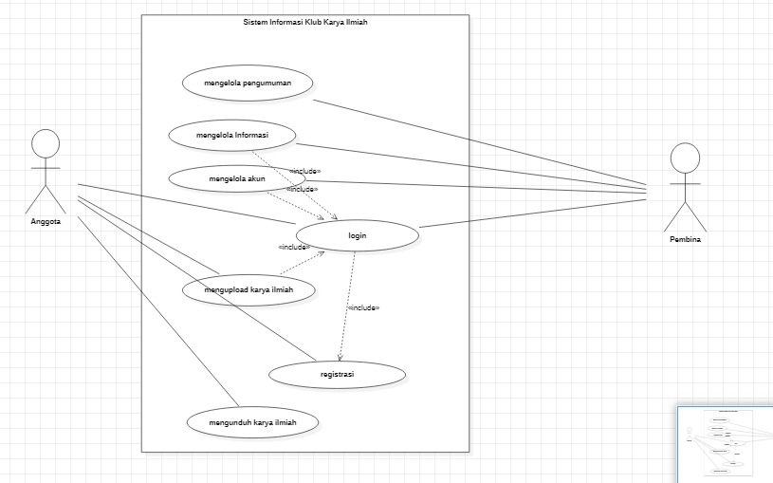
Gambar 2.2 Usecase diagram sistem informasi klub karya ilmiah

Detailed Description of Components
Bagian SDD ini menjelaskan setiap modul atau subsistem dalam sistem informasi Klub Karya Ilmiah. Dalam contoh CSS RMO, setiap divisi perangkat lunak disebut sebagai subsistem karena CSS adalah sistem yang sangat besar. Untuk ruang lingkup kursus ini, cukup untuk merujuk setiap divisi sistem sebagai modul seperti yang digunakan dalam SRS.

Complete Package Diagram
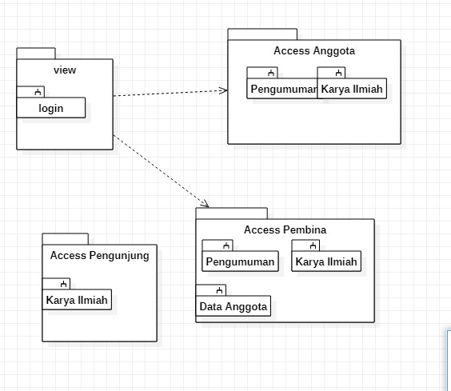
Gambar 2. Subsystem dari sistem informasi Klub Karya Ilmiah
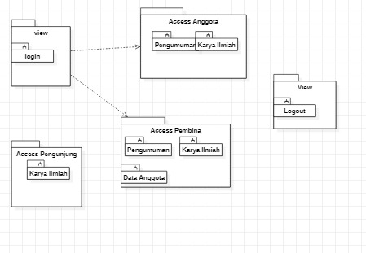

Detailed Description
Untuk setiap modul harus ada 1 package diagram, 1 class diagram dan beberapa sequence diagrams berdasarkan berapa banyak use cases yang Anda miliki dalam modul Anda

Module <Name of Module1>
Buat seperti di atas.

P001: Package <Name of Package>
Sediakan kode untuk setiap package seperti P001. Sertakan deskripsi singkat untuk package.

Class Diagram

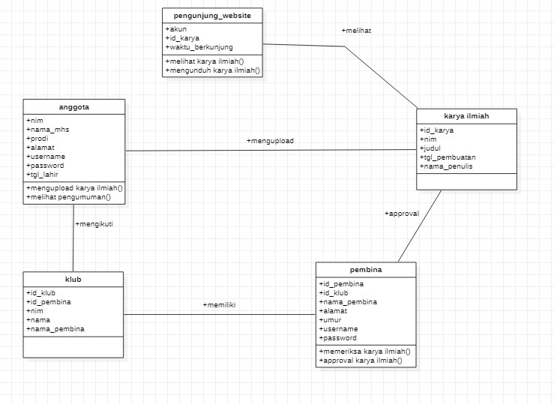
Gambar 1 Class Diagram dari Sistem Informasi Klub Karya Ilmiah
Keterangan :
Class diagram adalah diagram yang menggambarkan struktur sistem dari segi pendefinisian kelas-kelas yang akan membangun sebuah sistem aplikasi. Gambar di atas merupakan class diagram dalam Sistem Informasi Karya Ilmiah. Dalam pembentukan class diagram ini terdapat 5 class name dengan masing-masing atribut yang dimiliki, yaitu :
- Anggota memiliki atribut nim, nama mahasiswa, prodi alamat, username, password, tanggal lahir.
- Klub memiliki attribute id_klub, id_pembina, nim, nama, nama_pembina
- Pembina memiliki atribut id_pembina, id_klub, nama_pembina, alamat, umur, username, password.
- Karya Ilmiah memiliki attribute id_karya, nim, judul, tangal_pembuatan, nama_penulis.
- Pengunjung website memiliki attribute akun, id_karya, dan waktu berkunjung

Sequence Diagram
Sequence diagram adalah diagram yang digunakan untuk menggambarkan skenario atau rangkaian langkah-langkah yang dilakukan dari sebuah kejadian yang menghasilkan keluaran tertentu. Pada bagian ini disertakan gambar sequence diagram dari masing-masing modul atau fungsi yang ada pada sistem informasi Karya Ilmiah.

- SD001: Sequence diagram Melakukan Registrasi
- SD002: Sequence diagram untuk mengelola informasi
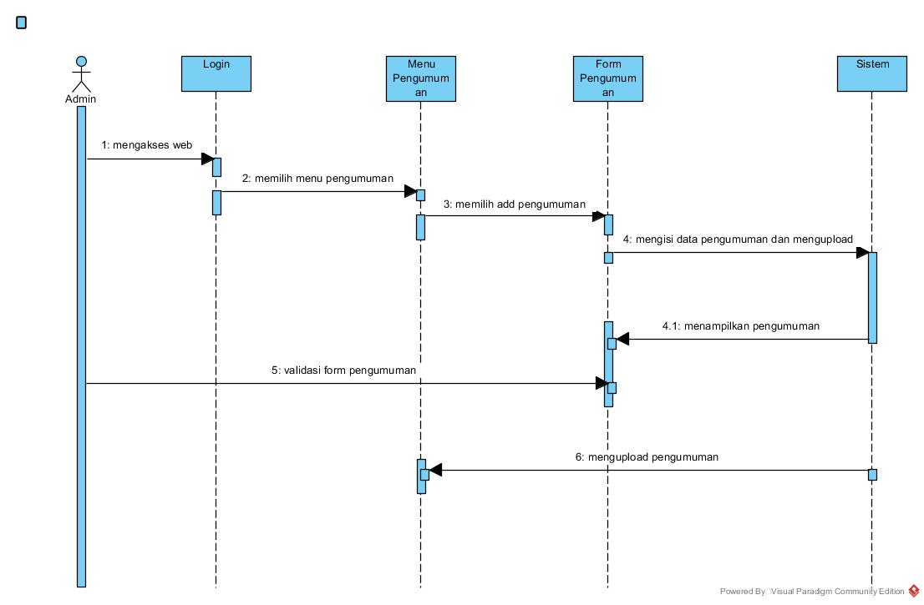
Gambar 3 SD002
Deskripsi : Gambar tersebut adalah diagram yang menampilkan rangkaian kejadian bagaimana seorang admin meng-upload sebuah pengumuman kepada user dan anggota. Dan module ini hanya dilakukan oleh admin.

- SD003 : Sequence diagram untuk mengelola akun
- SD004 : Sequence diagram untuk mengupload karya ilmiah
- SD005 : Sequence diagram untuk mengunduh karya ilmiah

Data Design
Pada bab ini akan dijelaskan mengenai database yang digunakan oleh Tim Developer untuk membangun Sistem Informasi Klub Karya Ilmiah.

Data description
Di dalam sistem Informasi Klub Karya Ilmiah terdapat hanya satu databse yanitu Database Klub Karya ilmiah yang terdiri dari beberapa entitas yang saling berhubungan. Berikut ini akan dijelaskan mengenai Database dari Sistem Informasi Klub Karya Ilmiah

Tabel 6. Daftar Database
Database | Entitas
Klub karya ilmiah | Anggota
Klub karya ilmiah | Karya ilmiah
Klub karya ilmiah | Pembina
Klub karya ilmiah | Pengunjung
Klub karya ilmiah | Klub

Data dictionary
Pada sub-bab ini dijelaskan urutan entitas secara alfabetis serta deskripsi yang berupa atribut atribut dari setiap entitas. Berikut table yang menggambarkan entitas dari Database Klub Karya Ilmiah.

Tabel 7. Daftar Entitas
Entitas | Atribut
Anggota | Id_anggota,Nim,Nama,Alamat,Prodi,tanggal_lahir
Klub | Kode_klub,Nama_klub,Nim_mhs,Id_pembina
Karya ilmiah | Id_karya,nama_karya,judul,tanggal_pembuatan,nama_mhs
Pembina | Id_pembina,nama_pembina,Id_klub,alamat,umur
Pengunjung | Id_pengunjung

Urutkan secara alfabetis daftar entitas sistem atau data utama beserta jenis dan deskripsinya (kelas / objek, atribut, metode, dan parameter metode). Fokus pada kelas di domain layer; hilangkan kelas controller / handler. Gunakan tabel untuk memudahkan list data.

User Interface Design

Overview of User Interface
Jelaskan fungsionalitas sistem dari perspektif pengguna. Jelaskan bagaimana pengguna akan dapat menggunakan sistem Anda untuk menyelesaikan semua fitur yang diharapkan dan informasi feedback yang akan ditampilkan untuk pengguna.

Screen Images
Tampilkan screenshoot yang menunjukkan interface dari perspective pengguna. Gunakan automated drawing tool untuk membuat screenshootnya.

Requirement Matrix
Berikan referensi silang yang melacak komponen dan struktur data hingga requirement dalam dokumen SRS Anda. Gunakan format tabular untuk menunjukkan komponen sistem mana (use case vs. package, package vs classes, use case vs sequence diagram) memenuhi masing-masing persyaratan fungsional dari SRS. Lihat functional requirements dengan angka / kode yang diberikan untuk setiap kasus penggunaan di SRS. Contohnya adalah seperti di bawah ini (use case vs. package). Ulangi tabel untuk requirement lain vs. elemen desain lainnya.
Tabel 1. Requirement Matrix [Nama Sistem]

 | P001 | P002 | …
Module 1, UC001 | X
Module 1, UC002 | X
Module 1, UC002 | X
Module 2, UC004 |  | X
Module 2, UC005 |  | X
.
.
Module n

Lampiran
Lampiran yang diperlukan oleh dokumen ini dapat dibuat subbab sesuai keperluan.

Sejarah Versi

Pada bagian ini, dijelaskan semua versi yang pernah di-deliver, dan ciri serta perubahannya.

Versi | Ditulis Oleh | Tanggal | Disetujui Oleh | Tanggal

Sejarah Perubahan
Bagian ini memuat sejarah perubahan dokumen (no. versi terbaru dibandingkan versi sebelumnya).

No. dokumen :
No. versi :
Halaman | Semula | Menjadi | Alasan perubahan

No. dokumen :
No. versi :
Halaman | Semula | Menjadi | Alasan perubahan

